  Ministero dell’Istruzione,  dell’Università  e della Ricerca | ISTITUTO COMPRENSIVO STATALE “G. CARDUCCI”  di OLGINATE – GARLATE – VALGREGHENTINO  Infanzia – Primaria – Secondaria di primo grado  Via Redaelli, 16/A – 23854 OLGINATE (LC) C.F. 83008880136  P.E.C.: LCIC81900A@PEC.ISTRUZIONE.IT E-mail: lcic81900a@istruzione.it  Tel: 0341/681423 – Fax: 0341/652233 Sito: istitutocomprensivodiolginate.gov.it | 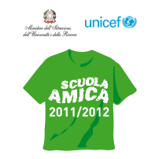

Circolare interna n ° 92 /D Olginate,13 giugno 2016

A tutti i docenti in servizio presso le scuole dell’infanzia
LORO SEDI

Oggetto: collegio docenti delle scuole dell’infanzia

Il Collegio dei docenti delle scuole dell’infanzia è convocato per il giorno 22 giugno 2016 dalle
ore 16.30 alle ore 18.30 presso l’Aula Magna della scuola secondaria.

I punti all’ordine del giorno sono i seguenti:
- lettura e approvazione del verbale della seduta precedente;
- comunicazioni del Dirigente;
- verifica del POF;
- proposte per il piano attività a.s. 2016/2017;
- proposte per la progettazione.

Distinti saluti

IL DIRIGENTE SCOLASTICO
dott.ssa Mariapia Riva

